Фототаблица от 28.04.2020
по адресу: ХМАО-Югра, г. Сургут, пр. Мира, д. 30.
Съемка проводилась в 11 часов 06 минут.
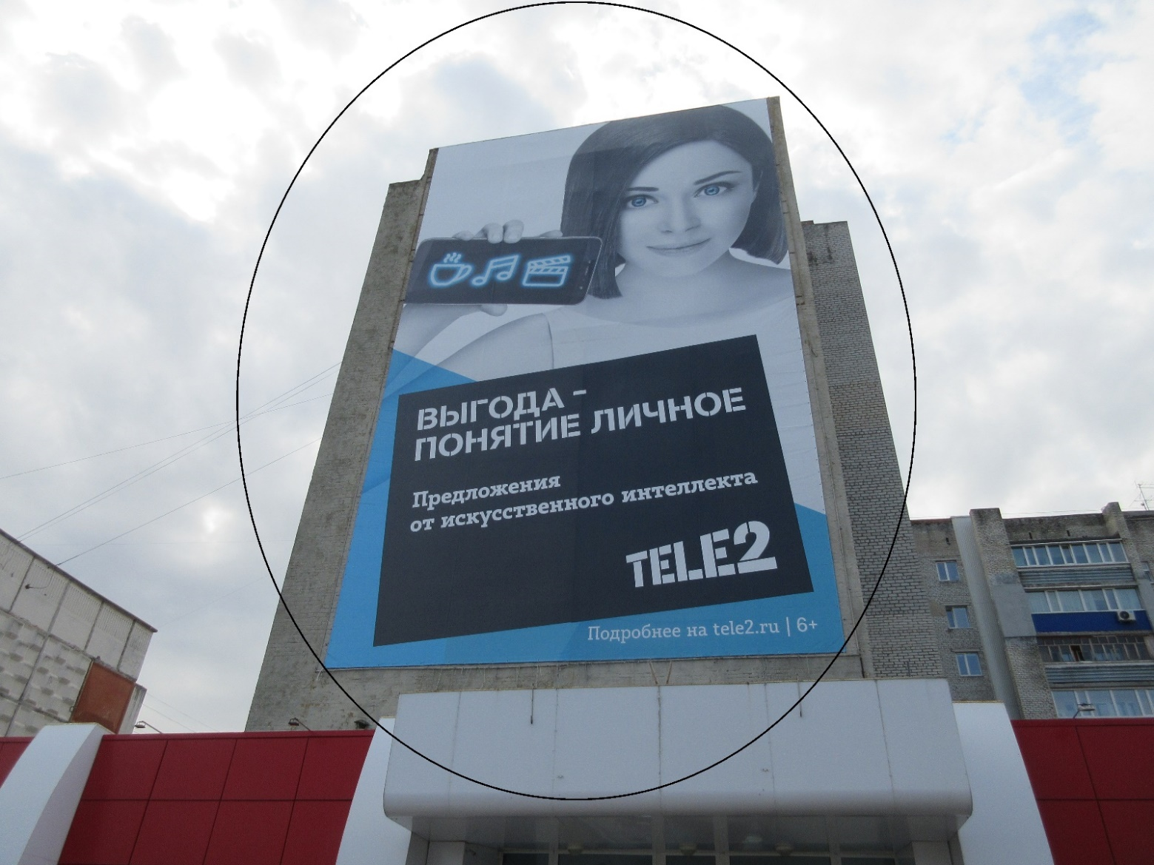
Фото

Главный специалист Большаков А.А.
отдела административного контроля
контрольного управления
Администрации города

